REPÚBLICA BOLIVARIANA DE VENEZUELA

MINISTERIO DEL PODER POPULAR PARA LA EDUCACIÓN UNIVERSITARIA CIENCIA Y TECNOLOGIA

UNIVERSIDAD POLITÉCNICA TERRITORIAL DE CIENCIA Y TECNOLOGÍA DE YARACUY “ARÍSTIDES BASTIDAS”

PROGRAMA NACIONAL DE FORMACIÓN EN INFORMÁTICA

**ALFABETIZACIÓN DEL MANEJO DE HERRAMIENTAS OFIMÁTICAS BAJO EL SOFTWARE LIBRE PARA EL PERSONAL QUE LABORA EN EL INSTITUTO AUTÓNOMO DEL DEPORTE (FUNDEY). MUNICIPIO INDEPENDENCIA, ESTADO YARACUY.**

Independencia, noviembre de 2018

REPÚBLICA BOLIVARIANA DE VENEZUELA

MINISTERIO DEL PODER POPULAR PARA LA EDUCACIÓN UNIVERSITARIA

UNIVERSIDAD POLITÉCNICA TERRITORIAL DE CIENCIA Y TECNOLOGÍA DE YARACUY “ARÍSTIDES BASTIDAS”

PROGRAMA NACIONAL DE FORMACIÓN EN INFORMÁTICA

**ALFABETIZACIÓN DEL MANEJO DE HERRAMIENTAS OFIMÁTICAS BAJO EL SOFTWARE LIBRE PARA EL PERSONAL QUE LABORA EN EL INSTITUTO AUTÓNOMO DEL DEPORTE (FUNDEY). MUNICIPIO INDEPENDENCIA, ESTADO YARACUY.**

**Autores:**

Adriana Acasio

Maryorith Singer

Elianyela Sequera

Brahian Márquez

Juan Mogollón

María Carrillo

Mary Martínez

**Profesor de Proyecto:** Nulibet Figueroa

**Profesor Asesor:** Jessika Hernández

**Sección:** 071501

Independencia, noviembre de 2018

|  |  |
| --- | --- |
| **INDICE GENERAL** |  |
|  | **PAG.** |
|  |  |
| **RESUME**………………………………………………………………………………….…….……..…………….... | V |
|  |  |
| **INTRODUCCION**……………………..………………………………………………………………..…………… | 1 |
|  |  |
| **ABORDAJE COMUNITARIO**………………………………………………………..…………………......... | 3 |
|  |  |
| DIAGNÓSTICO………………….................................................................................... | 3 |
| Organigrama……………….…….…………………………………………………………….………….. | 5 |
| Ubicación……………………………….……………………….…………………………………………… | 6 |
| Identificación de problemas.………………………..……..…………………………..………….. | 6 |
| Jerarquización……………….…………..……………………………………….………..….……….……. | 6 |
| Árbol de problemas………………………………..………………………………….….……………. | 7 |
|  |  |
| **MOMENTOS.** |  |
|  |  |
| **I EL PROBLEMA**….…………………………………….…………………………………..………………………. | 8 |
|  |  |
| Planteamiento del problema…………..……………………………………..……………..………. | 8 |
| Objetivo……………………………………………………..……….…………………………….………..... | 11 |
| General……….…………………………………………………………..………………………………… | 11 |
| Específicos….…………….…………………………….………………………………….…………….. | 11 |
| Justificación……………………………………..………….……………..…………………….…………… | 12 |
| Plan de acción…………………..……………………………………………………..……………………. | 14 |
|  |  |
| **II FUNDAMENTOS TEÓRICOS**………………..……………………………………………………………… | 15 |
|  |  |
| Antecedentes………………………………………………………………..…….…………………………… | 15 |
| Referentes Teóricos……………………………………………………………………………………….. | 18 |
| Soporte técnico o usuario………………………………………………………………………….. | 19 |
| Soporte técnico o equipo…………………………………………………………………………… | 19 |
| Referentes Legales………………………………….……………………………………………........... | 19 |
| Fundamentos metodológicos…………………………………………………………………………. | 20 |
| Cronograma de actividades……………………………………………………………………………. | 22 |
|  |  |
| **III EJECUCIÓN DE LA ACCIÓN**…………………………………………………………………..…………… | 23 |
| Descripción de acciones ejecutadas y resultados……………………………………………. | 23 |
|  |  |
| **CONCLUSIÓN**………………………………………………………………………………………………………… | 25 |
|  |  |
| **REFERENCIAS**……………………………………………………………………………………………………….. | 26 |
|  |  |
| **ANEXOS**……………………………………………………………………………………………………………….. | 29 |
| 1. Carta de aceptación………………………………………………………………………………….. | 30 |
| B. Encuesta realizada……………………………………………………………………………………. | 32 |
| C. Carta de aceptación a la alfabetización……………………………………….……………. | 33 |
| D. Carta de aceptación al mantenimiento…………………………………………………….. | 34 |
| E. Memorias fotográficas……………………………………………………………………………… | 35 |
| F. Planilla de evaluación de la alfabetización………………………………………………… | 41 |
| G. Grafica……………………………………………………………………………………………………… | 42 |
| H. Metodo Hanlon………………………………………………………………………………………… | 50 |
| I. Plan instruccional…………………………………………………………………………………….. | 51 |
| J. Manual de fallas………………………………………………………………………………………. | 52 |

REPÚBLICA BOLIVARIANA DE VENEZUELA

MINISTERIO DEL PODER POPULAR PARA LA EDUCACIÓN UNIVERSITARIA

UNIVERSIDAD POLITÉCNICA TERRITORIAL DE CIENCIA Y TECNOLOGÍA DE YARACUY “ARÍSTIDES BASTIDAS”

PROGRAMA NACIONAL DE FORMACIÓN EN INFORMÁTICA

**ALFABETIZACIÓN DEL MANEJO DE HERRAMIENTAS OFIMÁTICAS BAJO EL SOFTWARE LIBRE PARA EL PERSONAL QUE LABORA EN EL INSTITUTO AUTÓNOMO DEL DEPORTE (FUNDEY). MUNICIPIO INDEPENDENCIA, ESTADO YARACUY.**

**Autores:**

Adriana Acasio

Maryorith Singer

Elianyela Sequera

Brahian Márquez

Juan Mogollón

María Carrillo

Mary Martínez

**Profesora de Proyecto:** Nulibet Figueroa

Sección 071501

**RESUMEN**

En este proyecto investigativo tiene como objetivo ayudar a transmitir el conocimiento a la manipulación del software libre y de las herramientas ofimáticas a todo el personal que desconozca de estas herramientas de trabajos tecnológicas en la Institución Autónoma del Deporte (FUNDEY), Independencia - Edo. Yaracuy. El personal no estaba lo suficientemente instruido con el conocimiento de estas herramientas, se trató de identificar los niveles de alfabetización entre el personal a través de un cuestionario de preguntas donde se entregó a todos los departamentos que operan dentro de la institución. Gonzales (“La alfabetización tecnológica de la informática al desarrollo de competencias tecnológicas”) él hablaba sobre que la alfabetización es muy necesaria para aumentar la productividad de la población a nivel tecnológico y que para eso se debía realizar una investigación previa para poder determinar a cuantas personas les faltaba el conocimiento informático; promoviendo aprendizajes significativos para la solución de problemas reales y desarrollando competencias tecnológicas en el uso y aparición de la tecnología. Según el decreto presidencial del 2004 n°3390 establece emplear prioritariamente el software libre desarrollado con estándares abiertos en los órganos y entes de la Administración Pública Nacional deberán solicitar ante el Ministerio de Ciencias Tecnología autorización para adoptar otro tipo de soluciones bajo las normas y criterios establecidos. Se desarrolló una solución a la falta de conocimiento; Mediante instrucciones generales que fueron realizadas por un grupo de personal autorizado a dictar un taller de software libre del Linux Canaima y al uso de herramientas ofimáticas de Office Libre para que más adelante se pueda apreciar un mejor desarrollo y productividad del personal sin problema alguno.

**DESCRIPCIÓN:** Alfabetización, desarrollo, conocimiento, tecnología, productividad.

REPUBLIC BOLIVARIAN OF VENEZUELA

MINISTRY OF POPULAR POWER FOR UNIVERSITY EDUCATION

UNIVERSIDAD POLITÉCNICA TERRITORIAL DE CIENCIA Y TECNOLOGÍA DE YARACUY "ARÍSTIDES BASTIDAS"

NATIONAL COMPUTER TRAINING PROGRAM

**LITERACY OF THE HANDLING OF OFFICIAL TOOLS UNDER FREE SOFTWARE FOR THE PERSONNEL WORKING IN THE AUTONOMOUS INSTITUTE OF SPORTS (FUNDEY). INDEPENDENCE MUNICIPALITY, YARACUY STATE.**

**Authors:**

Adriana Acasio

Maryorith Singer

Elianyela Sequera

Brahian Márquez

Juan Mogollón

María Carrillo

Mary Martínez

**Project Teacher:** Nulibet Figueroa

Section 071501

**ABSTRACT.**

In this research project aims to help transmit knowledge to the manipulation of free software and the office tools to all personnel who are unaware of these technological work tools in the Autonomous Institution of Sport (FUNDEY), Independencia - Edo. Yaracuy. The staff was not sufficiently instructed with the knowledge of these tools, it was tried to identify the levels of literacy among the personnel through a questionnaire of questions where it was delivered to all the departments that operate within the institution. Gonzales (“The technological literacy of computer science to the development of technological competences”) he talked about that literacy is much needed to increase the productivity of the population at a technological level and that for that a previous investigation had to be carried out to be able to determine to how many people they lacked the computer knowledge; promoting significant learning for the solution of real problems and developing technological competences in the use and appearance of technology. According to the presidential decree of 2004 n ° 3390 it establishes the use of free software as a priority developed with open standards in the organs and entities of the National Public Administration, they must request authorization from the Ministry of Science Technology to adopt other types of solutions under the established norms and criteria. It developed a solution to the lack of knowledge; through general instructions that were made by a group of authorized personnel to hold a workshop Free Software Linux, Canaima and to the use of Office Free Office tools so that later on a better development and productivity of the staff can be appreciated without any problem.

**DESCRIPTION:** Literacy, development, knowledge, technology, productivity.

**INTRODUCCIÓN**

.

El Proyecto de Alfabetización del software libre a nivel físico y lógico del personal que elabora en la institución autónoma de deporte (FUNDEY), busca brindar una mejor forma de trabajo para los empleados, que prestan servicio a esta institución, ya que al tener un correcto y buen funcionamiento de las maquinas que actualmente posee la institución. Los departamentos de la institución deben contar con equipos tecnológicos en donde se puedan apreciar las diferentes partes del computador y además contar con software simuladores en el que se puedan apreciar la instalación de programas entre otras aplicaciones importantes para el uso adecuado del computador y las herramientas de diseños y aplicaciones del mismo.

Se debe tener claro que si no se da el apropiado mantenimiento profiláctico de computadoras estos aparatos suelen tener un comportamiento irritable e inestable que es más propenso a sufrir daños a largo plazo. Requiriendo una reparación de las computadoras. Para que se pueda mantener funcionando apropiadamente, se debe realizar un mantenimiento preventivo de computadoras periódicamente, que provea un mantenimiento rutinario a los componentes mayores de las computadoras. Esta rutina debe incluir mantenimiento físico y lógico de los componentes y probar los mismos para un funcionamiento correcto. Cabe a destacar que se deben realizar charlas y talleres acerca de lo que es el software libre para poder guiar al personal de la institución (FUNDEY) y que esta tenga una evolución satisfactoria.

Las maquinas en los departamentos de la Institución, contribuirán en el aporte continuo de conocimientos y habilidades con el apoyo y facilidad de la tecnología y equipo en beneficio del conocimiento científico y analítico de las personas o el recurso humano que tenga acceso al mismo.

Beneficio del software libre en el instituto (FUNDEY): Uso totalmente gratuito del sistema operativo libre en los diferentes equipos, ofrece a las personas la posibilidad de utilizar, estudiar, modificar, copiar y redistribuir el software, utilización de herramientitas ofimáticas más fáciles para el usuario, software confiable, entre otros.

Las instituciones definen lo que es el sector político, social y económico los cuales conviven en una sociedad determinada, las instituciones son cruciales para la existencia y el desarrollo de una comunidad. Es por ello que el siguiente trabajo de investigación se estructura de la siguiente manera:

Diagnóstico, allí se encuentra todo el diagnóstico y abordaje en la institución fundey. Donde explicamos los aspectos de esta comunidad, podemos observar en el diagnostico la misión, la visión, los objetivos y los valores que fomenta FUNDEY.

Organigrama, este nos permite visualizar cada uno de los departamentos y como se jerarquizan.

Identificación del problema, allí hemos descrito cuales son las necesidades de la institución y como podemos abordarlas para poder ayudar al personal de FUNDEY a ser más placentero su trabajo.

Jerarquización, aquí podemos observar a través del método Hanlon y el árbol de problemas la manera en la que se jerarquizan las necesidades.

Momento I, en este momento podemos apreciar lo que es la historia del software libre, su creador, parte de las leyes sobre el software libre, instituciones que usan software libre, y preguntas acerca de la institución. Objetivos, este consta de dos partes que serían: el objetivo general y el objetivo específico, el general es el objetivo principal y el objetivo especifico es aquel que explica con detalles lo que queremos lograr. Justificación, aquí se justifica el por qué hacemos este proyecto. Y para finalizar con la estructura del Momento I esta el plan de acción, consta de describir los objetivos específicos.

Momento II, en este momento observamos los antecedentes, los cuales se hacen a nivel internacional, nacional y regional. Referentes teóricos, estos hablan sobre palabras claves del titulo de nuestro proyecto. Referentes legales, aquí se habla mas a fondo de lo que son las bases legales acerca del software libre. Fundamentos metodológicos, son las técnicas y procedimientos que usaremos para resolver los problemas. Para finalizar con la estructura del Momento II esta el cronograma de acciones, consta de llevar un control de lo que hemos hecho en la institución.

**ABORDAJE COMUNITARIO.**

**Diagnóstico.**

**Aspectos de la comunidad:**

* Descripción del Área de Investigación.

El Instituto Autónomo del Deporte (FUNDEY). Segundo plan socialista, plan de la patria 2013-2019. Publicada en la gaceta oficial N° 2249 de fecha 30 de junio de 1999.

Actividad Principal: Organizar, dirigir, coordinar, planificar, estimular, proteger, fomentar y supervisar la actividad deportiva en el Estado de acuerdo con lo establecido en la ley del Deporte del Estado Yaracuy.

**Misión:**

Garantizar el fomento y desarrollo de la actividad deportiva, con bases técnicas, Presupuestarias y Científicas que nos permitan a través de los programas lograr los objetivos trazados.

**Visión:**  
  
Lograr con nuestras fortalezas programáticas el modelo deportivo por excelencia a nivel nacional.  
  
**Objetivos:**

* Garantizar el fomento y desarrollo de la actividad deportiva, con los nuevos avances técnicos a nivel mundial, que nos permitan brindarles una óptima atención a nuestros atletas, con una infraestructura idónea para la masificación y el alto rendimiento.

**Valores de la comunidad.**

Los valores que se pueden presenciar y se fomentan en la comunidad son:

* Compañerismo.
* Solidaridad.
* Respeto.
* Igualdad.
* Gratitud.
* Responsabilidad.
* Humildad.
* Compromiso.
* Esfuerzo.
* Confianza.
* Optimismo.
* Superación.
* Paciencia.
* Perseverancia.
* Espiritu de equipo.

**Organigrama de la institución (FUNDEY).**

**Ubicación del Proyecto Socio-Tecnológico:**

Lugar: Instituto Autónomo del Deporte (FUNDEY)

Municipio**:** Independencia

Estado: Yaracuy

**Identificación de problemas.**

La institución en la que se está trabajando (FUNDEY) se pueden encontrar dos necesidades los cuales son: el poco conocimiento acerca del software libre como, la falta de uso de las herramientas ofimáticas es por ello que se ha preparado planes estratégicos para poder ayudar al personal de la institución a ser más placentera sus labores de oficina a la hora de realizar su trabajo, además se les guiará para que puedan hacer un buen uso de las herramientas ofimáticas. Para visualizar mejor estos problemas se utilizó como método el árbol de problemas y para jerarquizarlos se utilizó el método Hanlon (Ver anexo H).

* **Jerarquización.**

|  |  |  |  |  |  |  |  |
| --- | --- | --- | --- | --- | --- | --- | --- |
| **N°** | **Problemas** | **A** | **B** | **C** | **D** | **Total** | **Prioridad** |
| 1 | Falta de soporte técnico a los equipos de computación. | 7 | 7 | 1,5 | 1 | 21 | 2 |
| 2 | Falta de conocimiento del personal en cuanto al software libre. | 8 | 10 | 1,5 | 1 | 27 | 1 |
| 3 | Los equipos informáticos no se encuentran en un ambiente adecuado. | 9 | 10 | 1,5 | 0 | 0 | 3 |

**Árbol de Problemas.**

**Momento I**

**EL PROBLEMA**

**Planteamiento del problema**

Richard Matthew Stallman (nacido en Manhattan, Nueva York, 16 de marzo de 1953), con frecuencia abreviado como «rms», es un programador estadounidense y fundador del movimiento por el software libre en el mundo. Entre sus logros destacados como programador se incluye la realización del editor de texto GNU Emacs, el compilador GCC, ​ y el depurador GDB, bajo la rúbrica del Proyecto GNU. Sin embargo, es principalmente conocido por el establecimiento de un marco de referencia moral, político y legal para el software libre, un modelo de desarrollo y distribución alternativo al software propietario. Es también inventor del concepto de copyleft (aunque no del término), un método para licenciar software de tal forma que su uso y modificación permanezcan siempre libres y queden en la comunidad de usuarios y desarrolladores. El 27 de septiembre de 1983 Stallman anunció en varios grupos de noticias de Usenet el inicio del proyecto GNU, que perseguía crear un sistema operativo completamente libre.

Posteriormente, el anuncio inicial del proyecto GNU siguió, en 1985, la publicación del Manifiesto GNU, en el cual Stallman declaraba sus intenciones y motivaciones para crear una alternativa libre al sistema operativo Unix, al que denominó GNU (GNU No es Unix), pronunciado de forma parecida a ñu, en inglés (de ahí los dibujos-logotipos que lo representan). Poco tiempo después fundó la organización sin ánimo de lucro Free Software Foundation para coordinar el esfuerzo. Inventó el concepto de copyleft, que fue utilizado en la Licencia Pública General GNU (conocida generalmente como la «GPL») en 1989. La mayor parte del sistema GNU, excepto el núcleo, se completó aproximadamente al mismo tiempo. En 1991, Linus Torvalds liberó el núcleo Linux bajo los términos de la GPL, completando un sistema GNU completo y operativo, el sistema operativo GNU/Linux.

Hoy en día Stallman insiste en la utilización del término software libre y no código abierto, porque lo importante es la libertad del usuario que se pierde. También busca

que se utilice GNU/Linux y no solamente Linux cuando se habla del sistema operativo. Para Stallman el software libre no quiere decir gratis y considera que en la enseñanza no debería utilizarse software propietario.

Por otro lado, a partir del año 1999, con el impulso dado por la Constitución de la República

Bolivariana de Venezuela a la ciencia y la tecnología a través de su artículo 110, comienza a gestarse en el país un proceso profundo de cambio en los cuales los conceptos de ciencia y tecnología se han popularizado e incluso se han replanteado para adaptarlos a la realidad de una nación y no es exagerado decirlo, la realidad de un continente. Con la premisa revolucionaria de independencia tecnológica el Estado comienza a notar la importancia que las Tecnologías de Información y Comunicación (TIC) tienen para el desarrollo de la población y para el año 2000 decreta “El acceso y el uso de Internet como política prioritaria para el desarrollo cultural, económico, social y político de la República Bolivariana de Venezuela” (Decreto 825). En Gaceta Oficial Nº 38.095 publicada en fecha 28-12-2004 se hace patente el compromiso del Gobierno Bolivariano por fortalecer el desarrollo de software en Venezuela mediante el Decreto 3.390 que en su Artículo 1º reza “La Administración Pública Nacional empleará prioritariamente Software Libre desarrollado con Estándares Abiertos, en sus sistemas, proyectos y servicios informáticos. A tales fines, todos los órganos y entes de la Administración Pública Nacional iniciarán los procesos de migración gradual y progresiva de éstos hacia el Software Libre desarrollado con Estándares Abiertos”.

En igual forma con este decreto se comienza a tejer en el país un ambiente propicio para que las comunidades de Software Libre, que en principio ya existían desde hace años, tengan un basamento legal del cuál asirse permitiéndoles participar e influir en la economía venezolana en las áreas de soporte y servicios principalmente pero aún sin producción real e importante de Software Libre que permitiese apuntar hacia la independencia en este ámbito de la tecnología. Dentro de este contexto FUNDACITE Mérida comienza a construir importantes proyectos de Software Libre, tanto para la Administración Pública como para la población en general, en las áreas financiera, administrativa, de gestión, educación, entre otras. Proyectos con un gran potencial de impacto nacional comienzan a llevarse a cabo y de estos destaca el Sistema Administrativo Integrado Descentralizado (SAID) desarrollado en la “Fábrica de Software Libre” de FUNDACITE Mérida que tiempo más tarde se convertiría en la Fundación Centro Nacional de Desarrollo e Investigación en Tecnologías Libres (CENDITEL).

Desde entonces FUNDACITE Mérida transita un período recesivo en el desarrollo de Software Libre, sobre todo por la incertidumbre generada en cuanto al papel que jugaría CENDITEL dentro del desarrollo de las tecnologías de información. Mientras tanto se continuaría prestando servicios de alojamiento de sitios web para comunidades, instituciones públicas e instituciones sin fines de lucro, también se haría el desarrollo de algunos sistemas para pequeñas y medianas organizaciones.

Luego a partir de la segunda mitad del año 2010 la Coordinación de Tecnología y Sistemas de FUNDACITE Mérida recibe un nuevo impulso y, con un mayor grado de conocimiento del papel importante que sigue manteniendo en el desarrollo de Software Libre, se embarca en proyectos de alcance nacional como el Sistema de Información “Apoyo a la Inventiva Popular” en conjunto con la Fundación Centro de Investigaciones de Astronomía (CIDA), mantiene una buena cuota de soporte y divulgación de SAID, continúa el desarrollo del Sistema de Registro, Evaluación y Control de la Academia de Software Libre (SISREC), se comienzan planes de reingeniería de sistemas de uso interno o de Intranet como el Sistema FORTALENTO y el Sitio Web de FUNDACITE Mérida. También se realiza un cambio conceptual en la manera en cómo se daba soporte o prestaba ayuda a otras instituciones y comunidades presentando a la Fundación como un ente de transferencia tecnológica más que un proveedor de tecnología o proveedor de Software Libre en este caso. Se realizan ensayos importantes con la Zona Educativa del Estado Mérida brindando apoyo y transferencia de conocimiento para el desarrollo del Sistema de Incidencias Educativas (SIED).

El marco legal de la nación, si bien debe mejorarse, representa una sólida base desde la cuál crear una industria nacional de software, sin embargo, es necesario el impulso y la normalización que permita mejorar a partir de la experiencia. Es imperante crear un modelo venezolano que integre nuestra realidad, se nutra del camino transitado y comience la real transferencia de tecnología y conocimiento basándose en la premisa de proyectos socio-tecnológicos.

Debido a esto el propósito principal es garantizar un conocimiento acerca del software libre a nivel físico y lógico de los que son los equipos de computación que brinde cambios tecnológicos a la Institución, ya que de esa forma se agilizaría y se obtendrían un mejor manejo en las herramientas ofimáticas ya que en la institución el personal no hace uso del software libre o buen uso de las herramientas ofimáticas. Una de las causas de que el personal de la institución FUDEY no use el software libre o no use las herramientas ofimáticas para su mayor rendimiento es la falta de conocimiento de dicho personal, esta causa lleva a varias consecuencias como lo es: la sanción por no usar el software libre en una institución pública y falta de entrega inmediata sobre los trabajos asignados. De lo antes expuesto surgen las siguientes interrogantes:

1. ¿Sera satisfactorio que el personal de la institución pueda adquirir una buena capacitación del software libre?
2. ¿El personal podrá poner en práctica la información impartida?
3. ¿Sera que el conocimiento impartido al plantel tendrá influencia positiva a largo plazo?

Dadas las siguientes interrogantes conducen a los objetivos de la presente investigación.

**Objetivo de Investigación**

**Objetivo General:**

Desarrollar un plan de alfabetización para los conocimientos bajo Software libre al personal que labora y realizar soporte técnico a los equipos de computación en el Instituto Autónomo del Deporte (FUNDEY). Municipio Independencia, Estado Yaracuy.

**Objetivo específicos:**

* Diagnosticar los conocimientos del personal acerca de los equipos de computación en el Instituto Autónomo del deporte (FUNDEY).
* Determinar cuáles son las factibilidades técnicas y tecnológicas para el manejo del conocimiento del personal en el Instituto Autónomo del Deporte (FUNDEY). Municipio Independencia, Estado Yaracuy.
* Diseñar un plan instruccional para alfabetizar con respecto al Software libre en el Instituto Autónomo del Deporte (FUNDEY). Municipio Independencia, Estado Yaracuy.

**Justificación**

Este proyecto tiene como importancia abordar en el Instituto Autónomo del Deporte (FUNDEY) los diferentes conocimientos del personal que labora acerca del Software libre a nivel físico y lógico de los equipos de computación, ya que el personal desconoce de esta herramienta actualmente. Es por esto, que fue propuesto el proyecto de alfabetización de los diferentes conocimientos del personal que labora acerca del Software libre a nivel físico y lógico de los equipos de computación en el Instituto Autónomo del Deporte (FUNDEY). Municipio Independencia, Estado Yaracuy. Dicho proyecto fue aceptado por el director de la institución.

Cabe destacar que la realización de este proyecto ayuda a poner en práctica los conocimientos adquiridos por ahora como estudiante de Informática. Por medio de estos proyectos se busca la igualdad y el humanismo de las personas a través de la participación del personal en conjunto, justificándose desde el punto de vista teórico, así mismo Francisco Martínez Sánchez en el 1994 afirma y sustenta que alfabetizar tecnológicamente está transformando el campo de las comunicaciones. Las redes de comunicación, que hoy cubren la totalidad del mundo desarrollado, están propiciando una transformación de muchos de los criterios y principios que parecía inmutables. La llegada de estos canales a la enseñanza ya ha comenzado y no se ha realizado la reflexión previa de lo que ello significa y de los cambios estructurales a los que obliga. Este trabajo pretende abrir interrogantes e iniciar líneas de investigación que hagan posible una incorporación consciente de estos canales a los procesos de enseñanza, de forma que ello no signifique una imposición comercial o social sino una utilización pedagógicamente adecuada de los mismos.

Por otro lado, desde el punto de vista social se justifica ya que la comunidad deportista se beneficiará, y la institución (FUNDEY) tendrá una mejor atención a dicha comunidad, ya que los deportistas son los que fomentan el deporte en el país, por esto deberían tener un mejor manejo sobre las herramientas ofimáticas para así poder lograr que esta comunidad siga trabajando en conjunto con el personal de la institución en la que se está trabajando.

Finalmente, metodológicamente también se justifica la investigación ya que en esta se trabajará lo que es la alfabetización del personal de la institución sobre lo que es el software libre y el buen uso de las herramientas ofimáticas, esto se logrará a través de talleres, charlas, exposiciones, todo esto con la ayuda de nuestro docente tutor el cual se encargará de visualizar y guiarnos en este proyecto.

**Plan de acción.**

|  |  |  |  |  |
| --- | --- | --- | --- | --- |
| **Objetivos** | **Actividades** | **Fuentes de Información** | **Recursos** | **Lapso de Ejecución** |
| Diagnosticar los conocimientos del personal acerca de los equipos de computación en el Instituto Autónomo del deporte (FUNDEY). | Hicimos una visita para determinar si hacían uso del software libre y conocimientos de los mismo. | El personal que nos permitió supervisar y evaluar fue el departamento de recursos humanos. | Papel, lápiz, borrador y sacapuntas. | 20-02-18 |
| Determinar cuáles son las factibilidades técnicas y tecnológicas para el manejo del conocimiento del personal en el Instituto Autónomo del Deporte (FUNDEY). | Para diagnosticar los diferentes conocimientos del personal implementamos una encuesta de tipo cualitativa. | Nos atendió la encargada del departamento de informática. | Papel, lápiz, computadora y teléfonos. | 13-03-18 |
| Diseñar un plan instruccional para alfabetizar con respecto al Software libre en el Instituto Autónomo del Deporte (FUNDEY). | El plan instruccional lo elaboramos en la universidad. | La persona que nos ayudó a implementar el plan fue el profesor de electiva.  (Yany León) | Papel y lápiz. | 15-03-18 |

**MOMENTO II**

**FUNDAMENTOS TEÓRICOS**

**Antecedentes**

Hurtado, (2007). “Toda investigación, independientemente de su tipo, requiere de una fundamentación que permita hacer explícitas sus bases teoréticas y conceptuales”. La fundamentación teórico conceptual implica el desarrollo organizado y sistemático del conjunto de ideas, conceptos, antecedentes y teorías que permiten sustentar la investigación y comprender la perspectiva o enfoque desde el cual el investigador parte, y a través del cual interpreta sus resultados es por ello que se expresa de la siguiente manera.

|  |  |  |  |  |
| --- | --- | --- | --- | --- |
| **Autor** | **Año** | **Titulo** | **Resumen o Problema** | **Aporte o Relación** |
| González  Y  Otros | 2017  Universidad  Austral de  Chile  Valdivia - Chile | La alfabetización tecnológica: de la informática al desarrollo de competencias  tecnológicas | La alfabetización tecnológica es necesaria para aumentar la competitividad y productividad de la población, pero  la organización actual del sistema educativo escolar no facilita el desarrollo de tales habilidades y competencias.  Este estudio indaga los efectos que tiene el uso de una metodología de aprendizaje basada en proyectos con uso  de Tecnologías de la Información y la Comunicación TIC en la alfabetización tecnológica de los estudiantes de  diversos colegios. | Este estudio pretende mostrar, a partir de datos cualitativos, que el uso de una  metodología de ABP en la enseñanza de la tecnología modifica los ambientes de  aprendizaje en varios sentidos: trasladando la práctica pedagógica de un énfasis en el  docente a un énfasis en el estudiante, haciendo que los docentes asuman un rol mediador  y facilitador, logrando promover interacciones entre estudiantes de tipo colaborativo,  instalando un clima de relaciones horizontal entre profesores y alumnos, promoviendo en  los estudiantes aprendizajes significativos para la solución de problemas de un contexto  real y desarrollando competencias tecnológicas en el uso y apropiación de la tecnología y  la solución de problemas. |
| García | 2016  Universidad de Chile  Santiago de Chile | Alfabetización científica en estudiantes de segundo  ciclo básico. uso de herramientas tic para  complementar un modelo de seguimiento en  formación permanente. | El presente trabajo tiene como objetivo identificar los niveles de alfabetización  científica en estudiantes de segundo ciclo básico cuyos profesores se hayan beneficiado  de Programas de Perfeccionamiento en Matemáticas (PPMAT) otorgados por el Centro  de Perfeccionamiento, Experimentación e Investigaciones Pedagógicas (CPEIP). | Este modelo busca innovar y ser sustentado a través de una plataforma que  integre las Tecnologías de la Información y la Comunicación con una visión  constructivista y de comunidad de aprendizaje y desarrollo local de los docentes. |
| Veloz | 2013  Estado Barinas  Municipio  Alberto Arvelo Torrealba | Implementar un plan de capacitación para fortalecer el uso del centro de computación de la Escuela Bolivariana José Porfirio Luque Pérez  del Municipio Alberto Arvelo Torrealba Estado Barinas. | La necesidad de implementar un plan dirigido a los habitantes de la comunidad los Rastrojos con el fin de prestar de servicios a la mayoría de los ciudadanos que no tienen acceso al uso y mantenimiento de computadoras, de igual manera favorecerá a las  instituciones públicas (escuelas, cooperativas, y consejo comunal) para el gozo y desarrollo de nuevos espacios tecnológicos. | Contribuir con el mejoramiento y la eficacia de los trabajadores de la institución y obtener acceso al uso de los medios tecnológicos y las herramientas ofimáticas de los equipos de Computación. |
| Chalón  Y  Otros | 2014  Caracas  Universidad Central de Venezuela | Proyecto de Alfabetización Tecnológica.  (UNIVERSIDAD CENTRAL DE VENEZUELA FACULTAD DE CIENCIAS) | Se observa en condiciones favorables en cuantos algunos aspectos de ambientación, aunque cuenta con pocos equipos en el CEBIT. Por tal motivo a los alumnos de la institución se les fueron entregadas las Canaimitas, sin contar a los alumnos de 1° y 2° grado. | Implementar un Plan de Alfabetización Tecnológica para el uso del software libre a los trabajadores de la institución para que tengan un mejor uso y manejo en las herramientas ofimáticas. |
| Barico Arianyeli  Y Otros | 2013 – noviembre  San Felipe - Yaracuy | Alfabetización sobre el uso de herramientas ofimáticas “open office impress” a los alumnos de 4° grado de la E.P.B Republica de Nicaragua | Con la finalidad de alfabetizar tecnológicamente a los alumnos de 4° grado sobre el uso de las herramientas ofimáticas open office impress, ya que los niños como los representantes y docentes poseen poco conocimiento acerca de la herramienta antes mencionadas, es por eso que se vio la necesidad de realizar una encuesta y entrevista para detectar las fallas tecnológicas dentro de la institución | Se construyo un plan de acción en lo que abarca las actividades presentes talleres. |

|  |  |  |  |  |
| --- | --- | --- | --- | --- |
| Gómez Jhoanni y otros | Independencia, noviembre de 2013 | Plan de mantenimiento a equipos y alfabetización tecnológica en el departamento de coordinación, personal docente y alumnos de segundo grado de la escuela básica “Luisa de Morales”. Municipio Arístides Bastidas – Estado Yaracuy. | Tiene como objetivo el diseño de un plan de mantenimiento a equipos y alfabetización tecnológica dirigido al personal docente y alumnos de segundo grado de la escuela básica “Luisa de Morales”. | La finalidad de esta investigación es ofrecer un plan de mantenimiento a los equipos de la E.B “Luisa de Morales”, lo que contribuye a prolongar la vida útil de dichos equipos; así como también lograr alfabetizar tecnológicamente a los docentes y alumnos de segundo grado de dicho plantel, específicamente en materia de software libre y manejo apropiado del computador y de las herramientas ofimáticas de Canaima. |

Referentes Teóricos

Arias, (2012). “El marco teórico o marco referencial es el producto de la revisión documental, bibliográfica y consiste en una recopilación de ideas, posturas de autores, conceptos y definiciones que sirven de base a la investigación por realizar es por ello que se expresa de la siguiente manera”.

**Soporte Técnico o Usuario**

|  |  |  |
| --- | --- | --- |
| **Termino** | **Definición** | **Aplicación** |
| Alfabetización | **Autor** | En síntesis, la TBT contempla la Alfabetización Tecnológica como un pilar clave de los aprendizajes que promueve, al asentar las bases mínimas del conocimiento técnico desde una óptica global (saber, saber-hacer y ser), y erigirse en elemento vertebrador para el acceso a cotas superiores de conocimiento técnico y profesional. |
| Andrade M. y Otros |
| **Año** |
| 2002 |
| Conocimiento | **Autor** | Es un proceso histórico social sin el cual el ser humano no podría apropiarse de la naturaleza y transformarla. |
| Pacheco A. y Otro |
| **Año** |
| 2005 |

# Soporte Técnico o Equipo

|  |  |  |
| --- | --- | --- |
| **Termino** | **Definición** | **Aplicación** |
| Software Libre | **Autor** | Permite el desarrollo y publicación hasta aquellas con derechos corporativos, que se pueden descargar en sitios web legales y oficiales, e incluso en otros no autorizados que ofrecen el software, se puede decir que la cultura y la ética del ciudadano digital es la que en últimas define el criterio con el que los usuarios utilizan la información. |
| Bernardo A y Otro |
| **Año** |
| 1970 |
| Equipos de computación | **Autor** | Una computadora es una máquina capaz de procesar datos y entregar resultados a partir de datos ingresados calculados y administrados por un programa. Toda computadora se debe poder programar para automatizar procesos. |
| Cinacchi y  Otro |
| **Año** |
| 2016 |

# Referentes Legales.

Pérez, (2009). “Es el conjunto de leyes, reglamentos, normas, decretos, etc., que establecen el basamento jurídico sobre el cual se sustenta la investigación”.

|  |  |  |  |
| --- | --- | --- | --- |
| **Ley** | **Año** | **Artículo** | **Aporte/Relación** |
| C.R.B.V 1.999 | 2000 | 178 | Lineamientos que debe seguir cualquier ente público. |
| Plan de la Patria 2013-2019, Ciencia Tecnología e Investigación | 2013 | 60 | Garantizar el acceso oportuno y uso adecuado de  las telecomunicaciones y tecnologías de información,  así como la creación de una nueva cultura Científica-Tecnológica  orientada para alcanzar la Soberanía Plena. |
| Decreto Presidencial (2004) Nº 3390. | 2004 | * Artículo 1°. | Emplear prioritariamente el software libre desarrollado con estándares abiertos. |
| * Artículo 3°. | En el caso que no se puedan adquirir aplicaciones en software libre bajo estándares abiertos, los órganos y entes de la Administración Pública Nacional deberán solicitar ante el Ministerio de Ciencias Tecnología autorización para adoptar otro tipo de soluciones bajo las normas y criterios establecidos por este Ministerio. |
| * Artículo 4°. | El Ministerio de Ciencia y Tecnología, adelantará los programas de capacitación de los funcionarios públicos, en el uso del Software Libre desarrollado con Estándares Abiertos, haciendo especial énfasis en los responsables de las áreas de tecnologías de información y comunicación, para lo cual establecerá con los demás órganos y entes de la Administración Pública Nacional los mecanismos que requieran. |
| * Artículo 5°. | El ejecutivo nacional fomentara la investigación de software bajo el modelo de software libre desarrollando con estándares abiertos, procurando incentivos especiales para sus desarrolladores. |

# Fundamento Metodológico

 Arias, (2006). explica el marco metodológico como el “Conjunto de pasos, técnicas y procedimientos que se emplean para formular y resolver problemas”. Este método se basa en la formulación de hipótesis las cuales pueden ser confirmadas o descartadas por medios de investigaciones relacionadas al problema.

|  |  |  |  |  |
| --- | --- | --- | --- | --- |
| Paradigma | Jacqueline  Hurtado | 2000 | Cualitativo | Lo define paradigma como una visión del mundo, una perspectiva general, un modo de desmenuzar la complejidad de la realidad y poseen un carácter normativo. |
| Diseño | Fidias Arias | 2004 | Campo | consiste en la recolección de datos directamente de la realidad donde ocurren los hechos, sin manipular o controlar variable alguna. |
| Carlos  Sabino | 1986 | Descriptivo | La investigación de tipo descriptiva trabaja sobre realidades de hechos, y su característica fundamental es la de presentar una interpretación correcta. Para la investigación descriptiva, su preocupación primordial radica en descubrir algunas características fundamentales de conjuntos homogéneos de fenómenos, utilizando criterios sistemáticos que permitan poner de manifiesto su estructura o comportamiento. De esta forma se pueden obtener las notas que caracterizan a la realidad estudiada |
| Tipo de Investigación | García Córdoba | 2007 | Tecnológica | Como resultado de una investigación tecnológica se obtienen conocimientos que establecen con detalle: acciones, requisitos, características, diseño, materiales, costos, responsables, métodos, instrumentos, y demás circunstancias, que describen el qué y el cómo, con lo que se promueve el logro de los objetivos, generalmente predeterminados en el área de producción |
| Población | Fidias Arias | 1999 | 10 | es el conjunto de elementos con características comunes que son objetos de análisis y para los cuales serán válidas las conclusiones de la investigación |
| Muestra  Censal | Fidias Arias | 2006 | 10 | Plantea que la muestra censal busca recabar información acerca de la totalidad de una población finita, cuya principal limitación fue el alto costo que implica su ejecución. |
| Técnica | Bizquera R. | 1990 | Entrevista, Observación | define las técnicas como aquellos medios técnicos que se utiliza para registrar observaciones y facilitar el tratamiento de las mismas |
| Instrumento | Fidias Arias | 1997 | Encuesta | Método o técnica que consiste en obtener información acerca de un grupo de individuos. |

**Cronograma de Actividades.**

|  |  |  |  |  |  |  |  |  |  |  |  |  |  |  |  |  |  |  |  |  |  |  |  |  |
| --- | --- | --- | --- | --- | --- | --- | --- | --- | --- | --- | --- | --- | --- | --- | --- | --- | --- | --- | --- | --- | --- | --- | --- | --- |
| **Proyecto y Acciones** | **P** | **R** | **Enero** | | | | **Febrero** | | | | **Marzo** | | | | **Abril** | | | | | **Mayo** | | | | |
|  |  | **1** | **2** | **3** | **4** | **1** | **2** | **3** | **4** | **1** | **2** | **3** | **4** | **1** | **2** | **3** | **4** | **1** | | **2** | **3** | **4** |
| Búsqueda de Comunidad o Institución |  |  |  |  |  |  |  |  |  |  |  |  |  |  |  |  |  |  |  | |  |  |  |
|  |
| Comunidad  Institución |  |  |  |  |  |  |  |  |  |  |  |  |  |  |  |  |  |  |  | |  |  |  |
|  |
| Visita a la Institución |  |  |  |  |  |  |  |  |  |  |  |  |  |  |  |  |  |  |  | |  |  |  |
|  |
| Diagnostico |  |  |  |  |  |  |  |  |  |  |  |  |  |  |  |  |  |  |  | |  |  |  |
|  |
| Encuesta |  |  |  |  |  |  |  |  |  |  |  |  |  |  |  |  |  |  |  | |  |  |  |
|  |
| Visita |  |  |  |  |  |  |  |  |  |  |  |  |  |  |  |  |  |  |  | |  |  |  |
|  |  |  |  |  |
| Entrevistas |  |  |  |  |  |  |  |  |  |  |  |  |  |  |  |  |  |  |  | |  |  |  |
| Socialización |  |  |  |  |  |  |  |  |  |  |  |  |  |  |  |  |  |  |  | |  |  |  |

|  |  |  |  |  |  |  |  |  |  |  |  |  |  |  |
| --- | --- | --- | --- | --- | --- | --- | --- | --- | --- | --- | --- | --- | --- | --- |
| **Proyecto y Acciones** | **P** | **R** | **Septiembre** | | | | **Octubre** | | | | **Noviembre** | | | |
|  |  | **1** | **2** | **3** | **4** | **1** | **2** | **3** | **4** | **1** | **2** | **3** | **4** |
| Búsqueda de Comunidad o Institución |  |  |  |  |  |  |  |  |  |  |  |  |  |  |
| Comunidad  Institución |  |  |  |  |  |  |  |  |  |  |  |  |  |  |
| Visita a la Institución |  |  |  |  |  |  |  |  |  |  |  |  |  |  |
| Diagnostico |  |  |  |  |  |  |  |  |  |  |  |  |  |  |
| Encuesta |  |  |  |  |  |  |  |  |  |  |  |  |  |  |
| Visita |  |  |  |  |  |  |  |  |  |  |  |  |  |  |
|  |  |  |  |  |  |
| Entrevistas |  |  |  |  |  |  |  |  |  |  |  |  |  |  |
| Socialización |  |  |  |  |  |  |  |  |  |  |  |  |  |  |

**Momento III**

**EJECUCIÓN DE LAS ACCIONES Y RESULTADOS**

**Primer Trimestre.**

Al principio, en el primer trimestre se realizó lo que es la agrupación de equipos de investigación, se realizó en el aula E-5 con la profesora tutora Lenis Meléndez, donde indicó buscar una institución pública o privada, resaltando que por cuestiones de aceptación se eligiera una institución pública para así poder realizar el proyecto sin ningún inconveniente, es allí donde se comienza la búsqueda. Por suerte el equipo investigativo fue aceptado en la institución que se seleccionó dando así la oportunidad de ejercer el proyecto investigativo en dicha institución, el grupo encargado de dicho proyecto fue aceptado por la Ing. Dwightka Gimena Guillén Calvette la cual está encargada del departamento de informática donde sin duda alguna les ofreció al grupo su ayuda y menciona que por medio de la página web de la institución podrían encontrar la reseña histórica, valores, misión, visión de la institución y demás información que sirvió de ayuda para así comenzar a conocer la institución de esta manera poder emprender la problemática.

En ese mismo orden el equipo investigativo realizó una encuesta con diez (10) preguntas al personal de recursos humanos en el cual su respuesta debía ser: si o no, de tal modo el equipo investigador buscó soluciones por medio de asesorías y jerarquizó las necesidades y arrojo en sus resultados como primera prioridad que no poseían conocimiento de software libre, por medio de las encuestas también se observó que desconocían las herramientas Ofimáticas (Ver anexo B).

**Segundo Trimestre.**

Ahora bien, no se realizó ninguna visita a la comunidad durante todo el segundo trimestre debido a inconvenientes ajenos al equipo investigativo. Sin embargo, se dedicó a la redacción del primer y segundo momento, realizando las respectivas correcciones por el docente evaluativo.

**Tercer Trimestre.**

No obstante, al comenzar el tercer trimestre se retomaron las visitas a la institución y en donde el equipo investigativo notificó que se continuaría con el proyecto de investigación donde también se les explicó el inconveniente que había ocurrido en el trimestre anterior aclarando así a la institución de futuros problemas que pudieran pasar,

pudiendo así seguir con la investigación. Se retomó el trabajo de estudio dándole inicio así al tercer momento; el equipo fue avanzando rápidamente a pesar del inconveniente pudiendo realizar satisfactoriamente cada momento sin ningún problema llegando así al momento de poder alfabetizar y dar un taller al personal de la institución de cómo hacerle mantenimiento físico al computador, con respecto a la experiencia al alfabetizar. Y con respecto al taller de mantenimiento, se realizó un taller sobre mantenimiento del computador donde el equipo investigativo explicó como limpiar cada uno de los componentes del computador, también se explicó cómo se llamaba cada componente y su funcionabilidad, el personal de la institución sintió curiosidad por los componentes ya que realizaron varias preguntas las cuales fueron respondidas en su totalidad, nuevamente al terminar la Ing. Dwightka Gimena Guillén Calvette dio las gracias al equipo investigativo por haber realizado el taller sobre el mantenimiento del computador ya que el personal de la institución tenían algunas dudas las cuales el equipo pudo responder sin ningún problema, gracias a este taller el personal de la institución aclaro sus dudas con respecto a los componentes del computador y a como limpiarlos adecuadamente, así mismo se pudo cumplir con el trabajo investigativo (Ver anexo E1).

Concluyendo, también se realizó un manual, donde se explican las posibles fallas que puede presentar un computador junto con sus posibles soluciones, ya que al momento de que la institución tenga alguna falla puedan acudir a dicho manual y puedan guiarse para solucionar sus problemas (Ver anexo XX).

**CONCLUSIONES.**

Con el diagnostico se pudo observar que dentro de las problemáticas encontradas estaba el total desconocimiento sobre software libre y las herramientas ofimáticas, también se efectuó un taller sobre el mantenimiento al computador donde tuvo unos resultados muy positivos debido al interés del personal de El Instituto Autónomo del Deporte (FUNDEY) por lo que a partir de dicho diagnostico se diseñó un plan de instrucción para el logro de la concientización y el buen uso de las herramientas ofimáticas en la institución FUNDEY, donde se obtuvo como resultado positivo que el personal se informara a nivel tecnológico, además cabe a destacar que gracias a el taller sobre las herramientas ofimáticas libres y el taller de mantenimiento al computador el personal ahora está más motivado a usar dichas herramientas, así bien pudieron obtener conocimiento y diferencias con las herramientas ofimáticas de software privativo.

Se realizaron dos talleres los cuales fueron explicados a la institución y fueron los siguientes:

Uso del software libre y de sus herramientas ofimáticas.

Se realizo mantenimiento preventivo a uno de sus equipos.

**REFERENCIAS.**

Alba ciudad (2013). Plan de la patria. Disponible en: http://albaciudad.org/LeyPlanPatria/

Andrade M. y otros (2002). Proyecto de investigación. Disponible en: http://maruynella.blogspot.com/2009/02/proyecto-de-investigacion.html

Arias F. (2004). El proyecto de investigación. Disponible en: https://ebevidencia.com/wp-content/uploads/2014/12/EL-PROYECTO-DE-INVESTIGACI%C3%93N-6ta-Ed.-FIDIAS-G.-ARIAS.pdf

Arias (2012). Inducción de la investigación – Marco teórico. Disponible en: http://florfanysantacruz.blogspot.com/2015/08/el-marco-teorico-antecedentes.html

Bernardo A. y otros (1970). EL SOFTWARE LIBRE: ¿FIN DE LA PROPIEDAD INDIVIDUAL? Disponible en: http://biblioteca.uniminuto.edu/ojs/index.php/Inventum/article/view/1214

Bianneygiraldo (2013). Metodología de la investigación. Disponible en: https://bianneygiraldo77.wordpress.com/category/capitulo-iii/

Branda Lozada (2012). El proyecto de investigación Fidias Arias – 3era. Edición. Disponible en: https://es.slideshare.net/brendalozada/el-proyecto-de-investigacion-fidias-arias-3ra-edicion

Cinacchi J. y otros (2016). Equipos de computación. Disponible en: https://es.slideshare.net/BrandorMrquez/computador-77187144

Chalón y otros (2014). Proyecto de Alfabetización Tecnológica (UNIVERSIDAD CENTRAL DE VENEZUELA FACULTAD DE CIENCIAS). Disponible en: http://www.ciens.ucv.ve/ciens/wp-content/uploads/2013/06/AlfabetizacionTecnologica-2007.pdf

Eumed (2011). INVESTIGACIÓN CIENTÍFICA E INVESTIGACIÓN TECNOLÓGICA COMO COMPONENTES PARA LA INNOVACIÓN: CONSIDERACIONES TÉCNICAS Y METODOLÓGICAS. Disponible en: http://www.eumed.net/rev/cccss/13/ibrs.html

Fidias Gerardo Arias Ordon (2012). El proyecto de investigación 6ª edición. Disponible en: https://www.researchgate.net/publication/301894369_EL_PROYECTO_DE_INVESTIGACION_6a_EDICION

Francisco Martínez Sánchez (2004). Investigación y nuevas tecnologías de la comunicación en la enseñanza: el futuro inmediato. Disponible en: https://recyt.fecyt.es/index.php/pixel/article/viewFile/61057/37071

FUNDEY (2013). Institutos Descentralizados. Disponible en: https://yaracuy.gob.ve/web/informacion/gobernacion/institutos#question_28

Gaceta oficial N°38.095 de fecha 28/12/2004 decreto N°3.390 fecha: 23 de diciembre. Análisis del decreto 3.390. Disponible en: http://gacetaoficialsoftwarelibre.blogspot.com/

García (2016). Alfabetización científica en estudiantes de segundo ciclo básico. uso de herramientas tic para complementar un modelo de seguimiento en formación permanente. Disponible en: http://repositorio.uchile.cl/bitstream/handle/2250/138036/tesis%20VF.pdf?sequence=1

González y otros (2017). La alfabetización tecnológica: de la informática al desarrollo de competencias tecnológicas. Disponible en: https://scielo.conicyt.cl/scielo.php?script=sci_arttext&pid=S0718-07052017000100012

Jacqueline Hurtado (2011). Metodología de la información. Disponible en: http://tecnologiasenlaead.blogspot.com/

Justia Venezuela (2018). Constitución de la República Bolivariana de Venezuela. Disponible en: https://venezuela.justia.com/federales/constitucion-de-la-republica-bolivariana-de-venezuela/titulo-iii/capitulo-vi/

Oscareli Velásquez (2015). TÉCNICAS E INSTRUMENTOS PARA RECOLECCIÓN DE DATOS. Disponible en: https://prezi.com/yqtf3lm73jkx/tecnicas-e-instrumentos-para-recoleccion-de-datos/

Pacheco y otros (2005). Conocimiento. Disponible en: https://prezi.com/jqm6e1i2awrd/fundamentos-de-investigacion/

SAID Sistema Administrativo Integrado para instituciones públicas Descentralizadas (2011). SAID. Disponible en: http://said.cenditel.gob.ve/2011/12/26/said-2/

Tesis de investigadores (2012). Tesis de investigación. Disponible en: http://tesisdeinvestig.blogspot.com/2012/01/poblacion-y-muestra.html

Veloz (2013). Implementar un plan de capacitación para fortalecer el uso del centro de computación de la Escuela Bolivariana José Porfirio Luque Pérez del Municipio Alberto Arvelo Torrealba Estado Barinas. Disponible en: http://naemrpcg.blogspot.com/p/blog-page_56.html

Wikipedia (2018). Software Libre. Disponible en: https://es.wikipedia.org/wiki/Software_libre

Wipo (2004). Decreto Presidencial (2004) Nº 3390. Disponible en: http://www.wipo.int/edocs/lexdocs/laws/es/ve/ve052es.pdf

**ANEXOS.**

A1. Carta de aceptación a la comunidad.

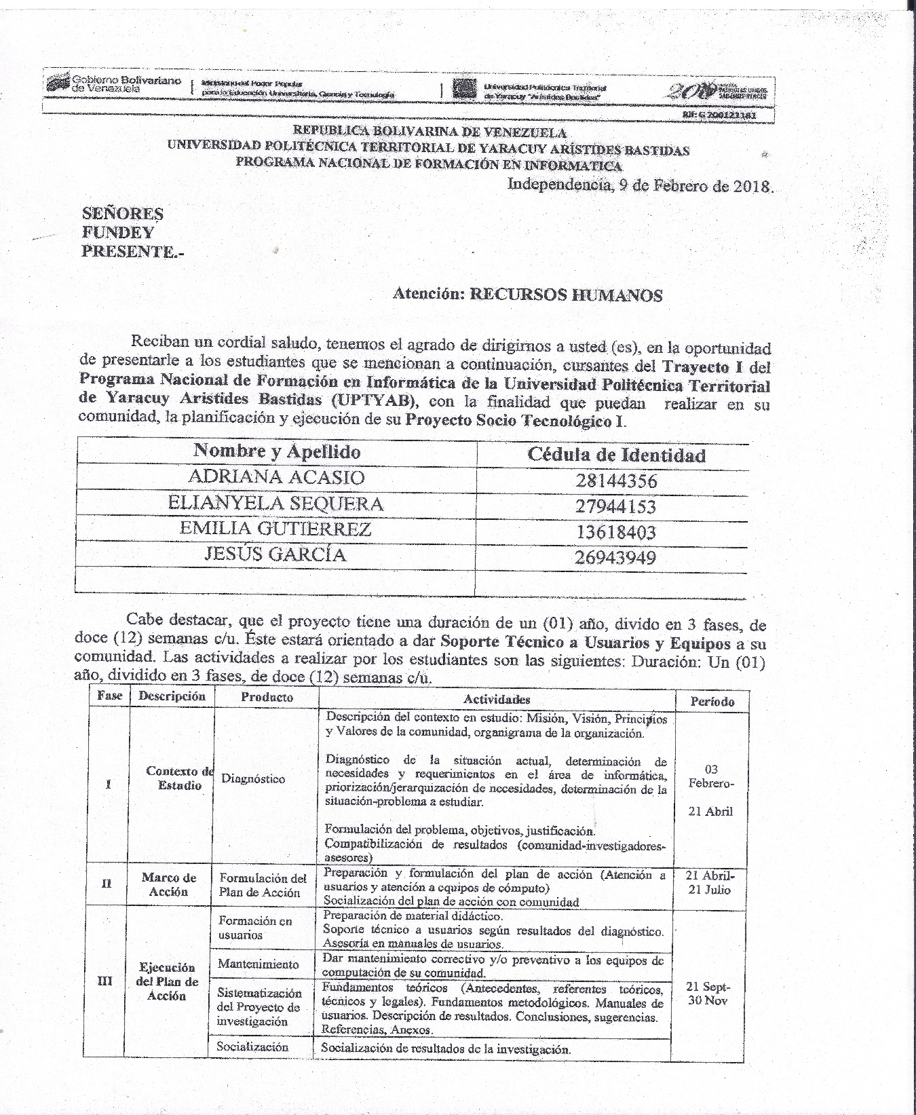

Los actuales integrantes son: Adriana Acasio, Maryorith Singer, Elianyela Sequera, Mary Martínez, Maria Carrillo, Braihan Márquez y Juan Mogollón.

A2. Carta de aceptación a la comunidad.



B. Encuesta Realizada. 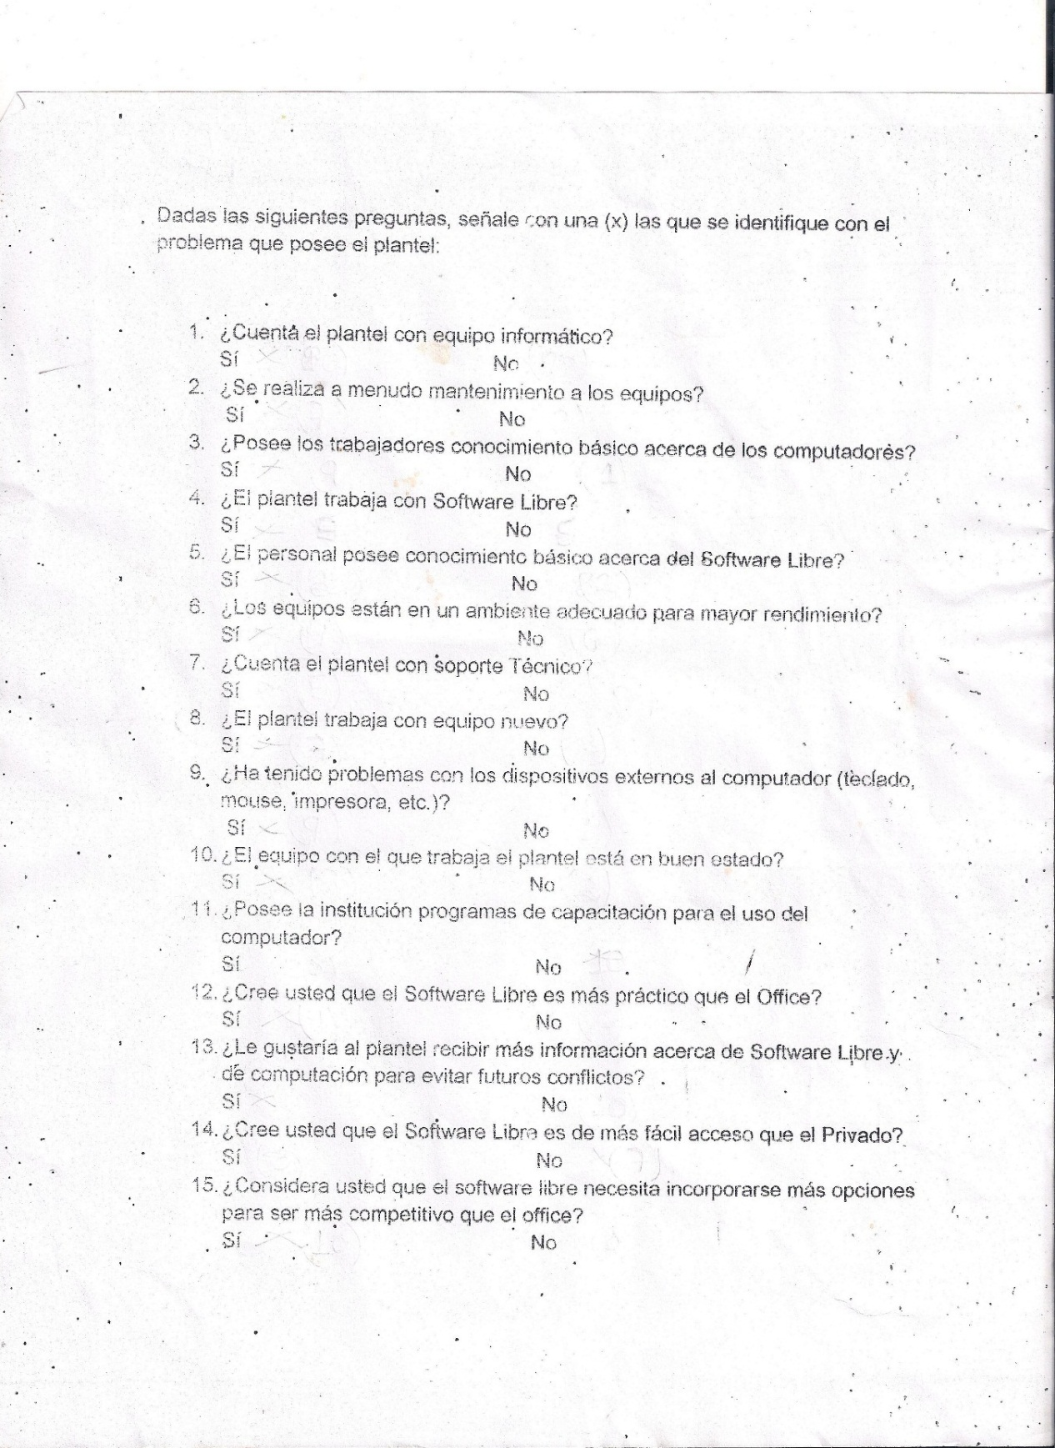

C. Carta de aceptación (Alfabetización).

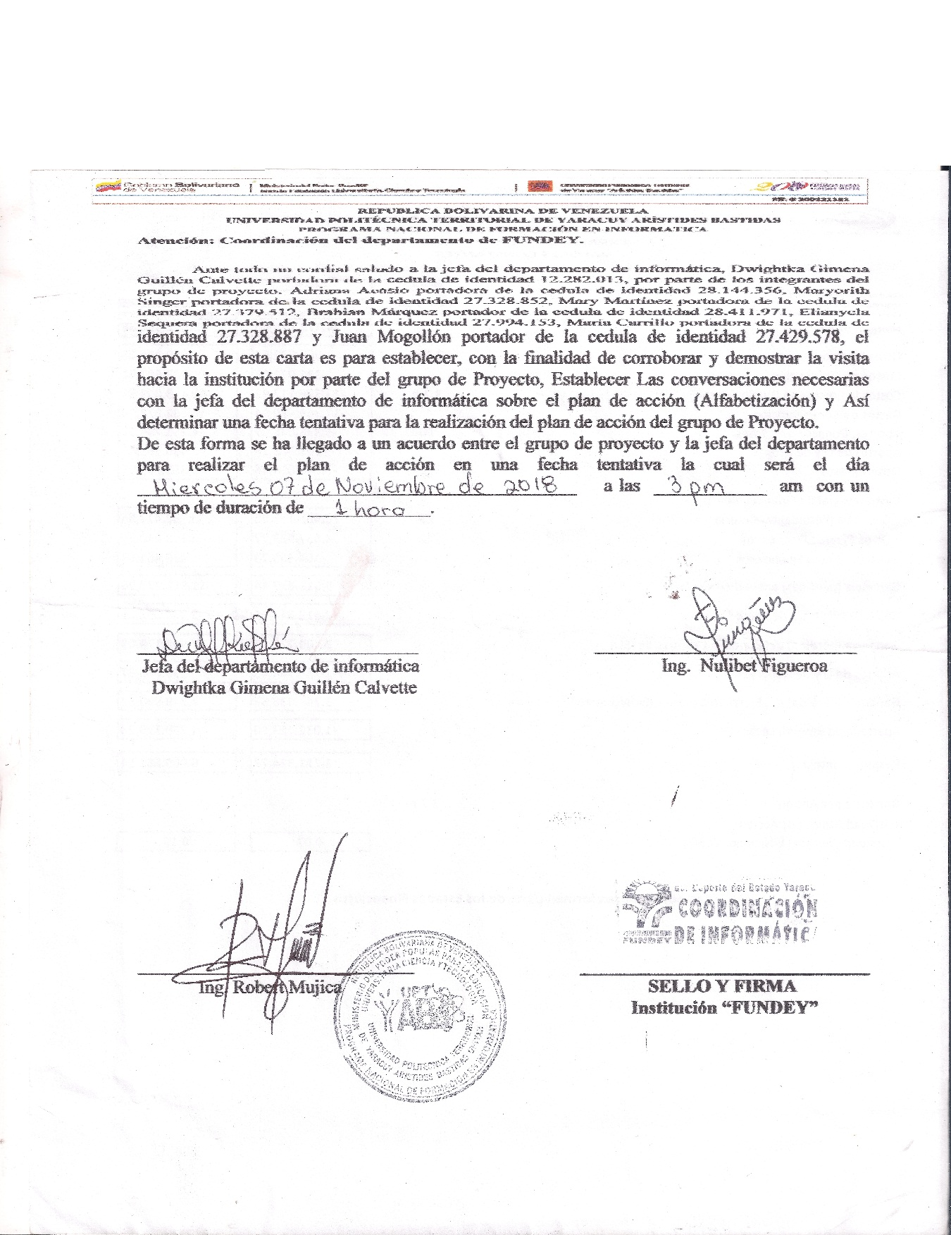

D. Carta de aceptación (Taller de Mantenimiento).

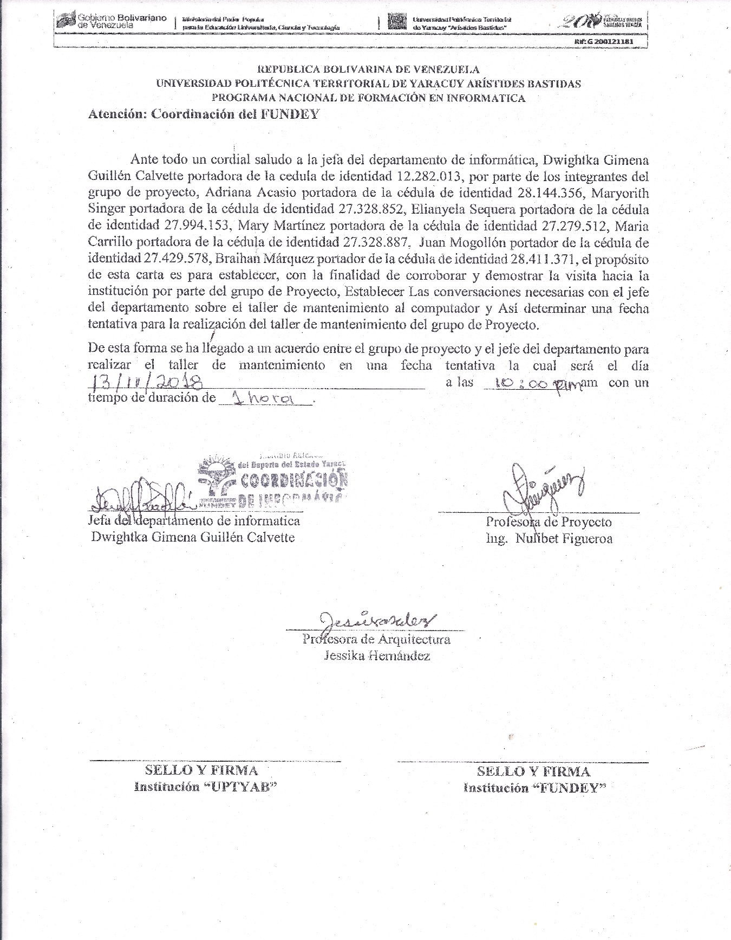

E1. Memorias Fotográficas.

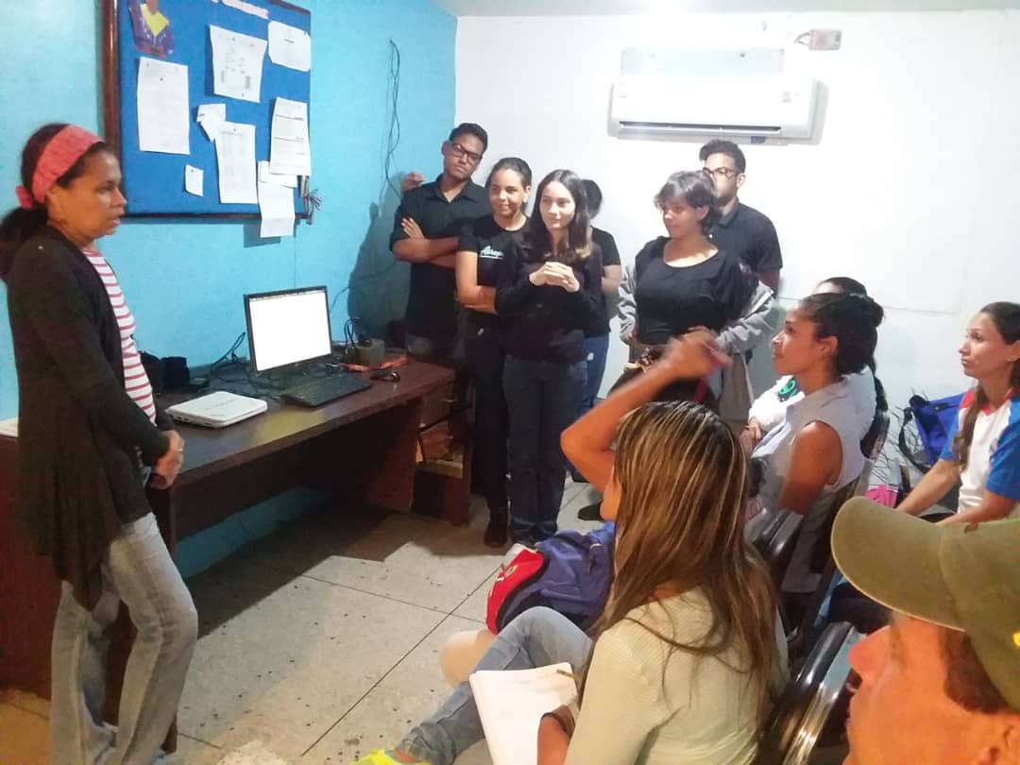

Siendo presentados por la encargada del departamento de informática para la alfabetización.

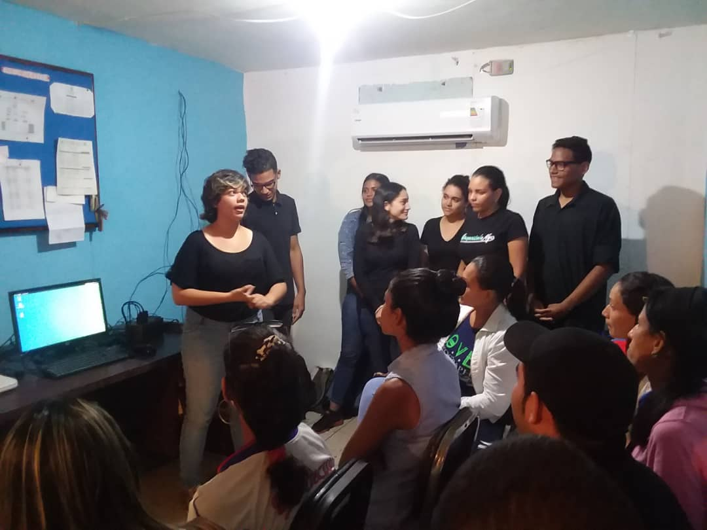

Realizando la explicación de Writer.

E2. Memorias Fotograficas

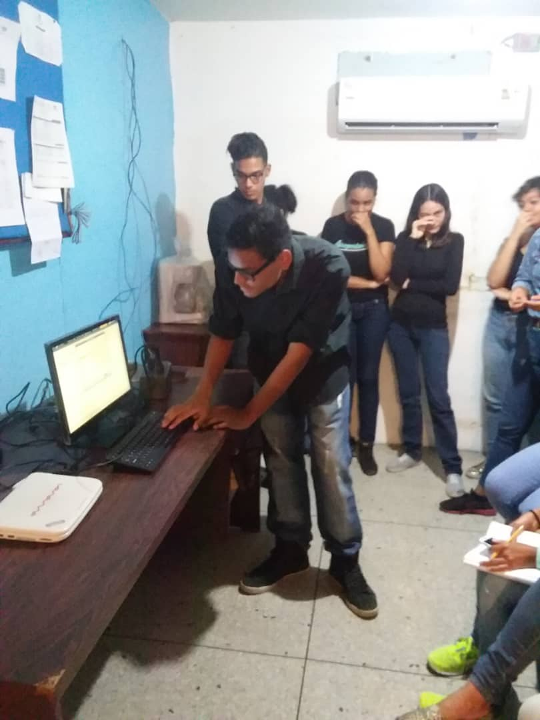

Realizando la explicación de Calc.

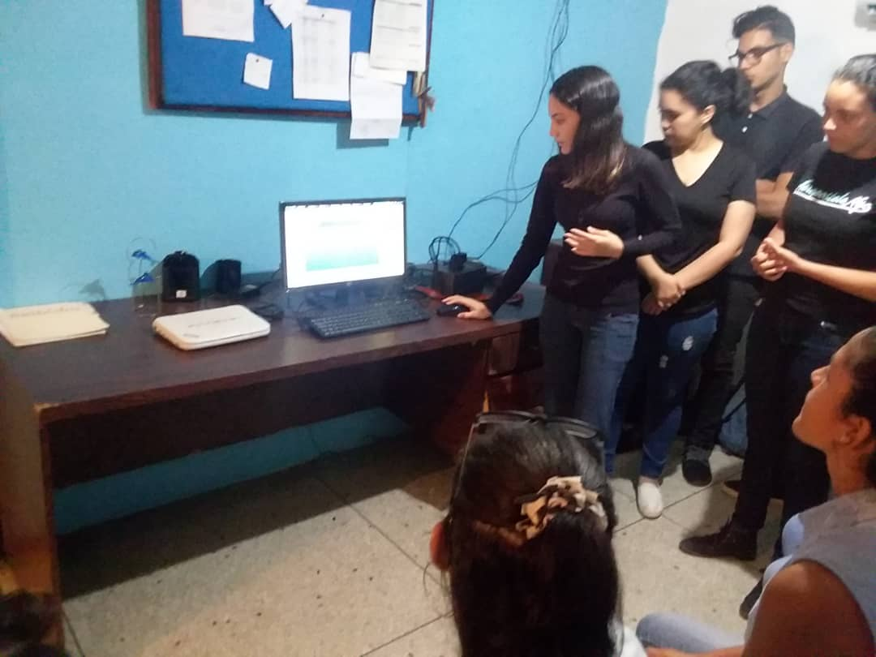

Realizando la explicación de Impress.

E3. Memorias Fotograficas.

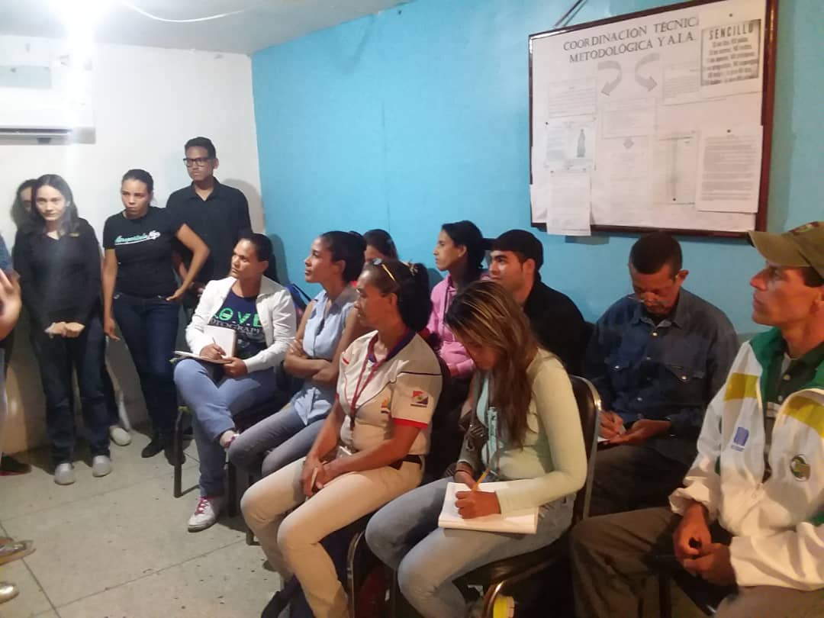

Personal de la comunidad.

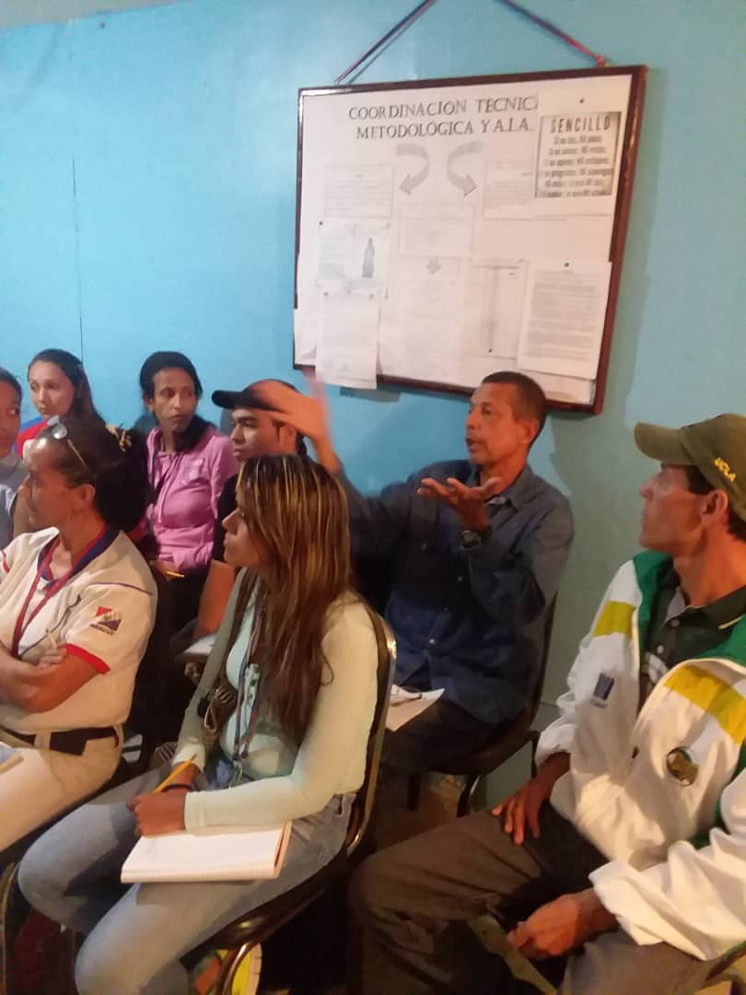

El personal de la comunidad haciendo preguntas en la alfabetización.

E4. Memorias Fotográficas.

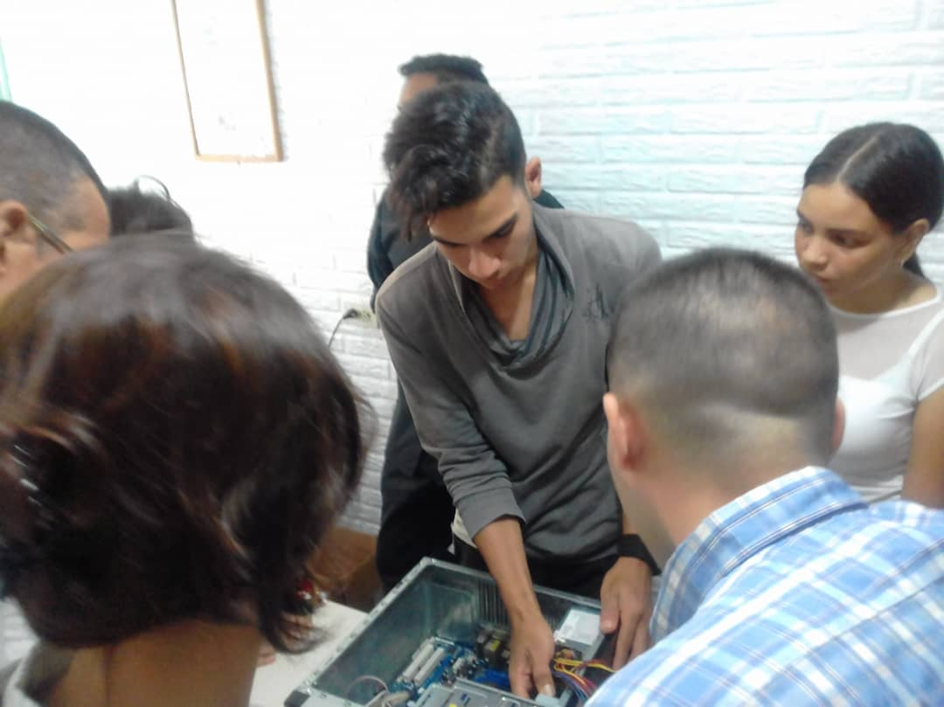

Realizando el taller de mantenimiento al computador.

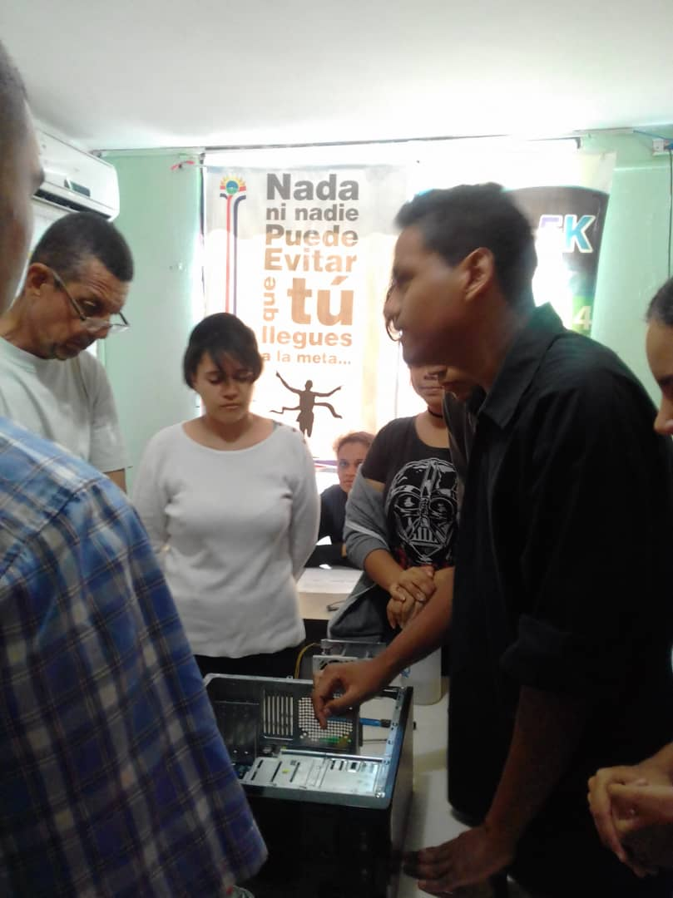

Explicando cómo sacar los componentes.

E5. Memorias Fotográficas.

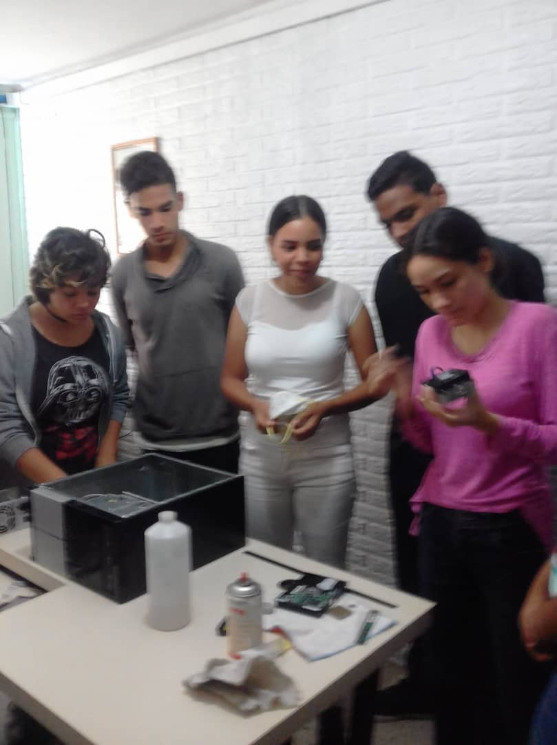

Explicando como limpiar el fancooler.

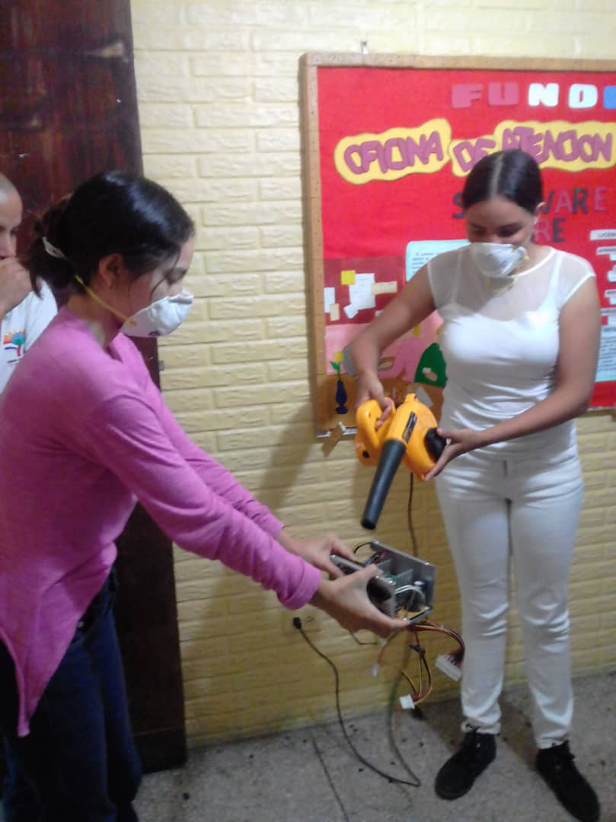

Aplicando la sopladora a la fuente de poder.

E6. Memorias Fotográficas.

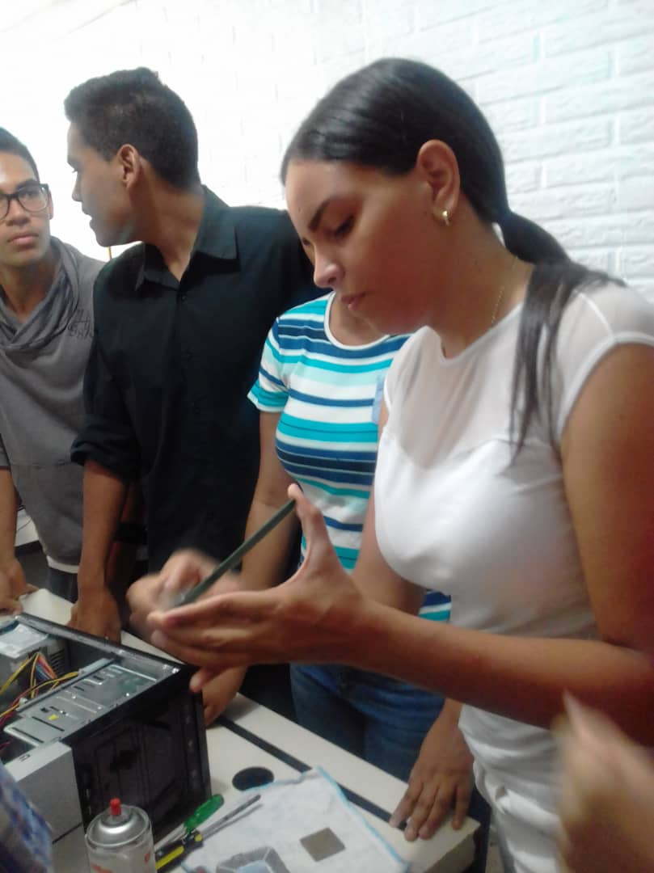

Limpiando la memoria RAM.

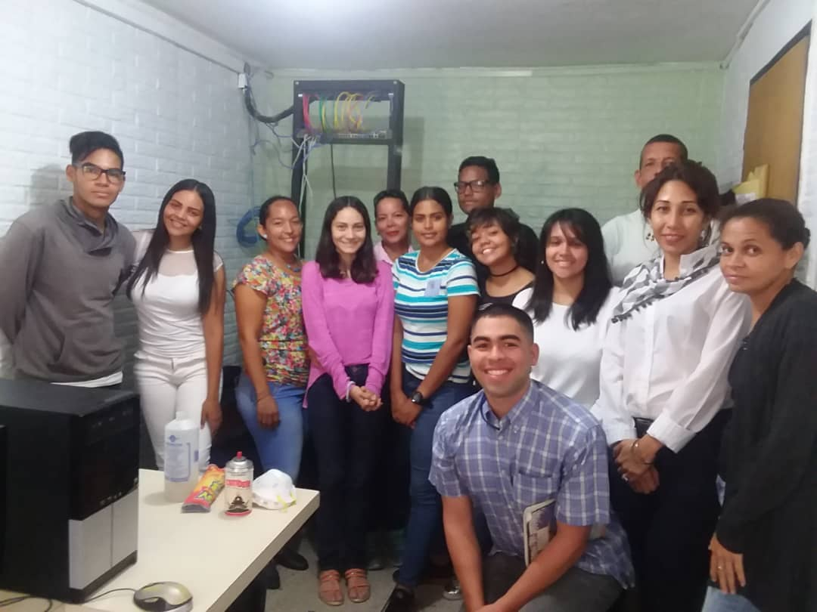

Al terminar el taller de mantenimiento junto con la comunidad y las profesoras.

F. Planilla de evaluación de la alfabetización.

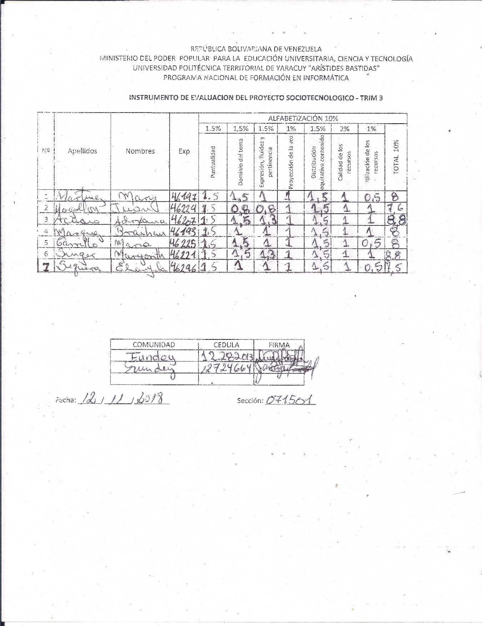

G. Graficas.

H. Método Hanlon.

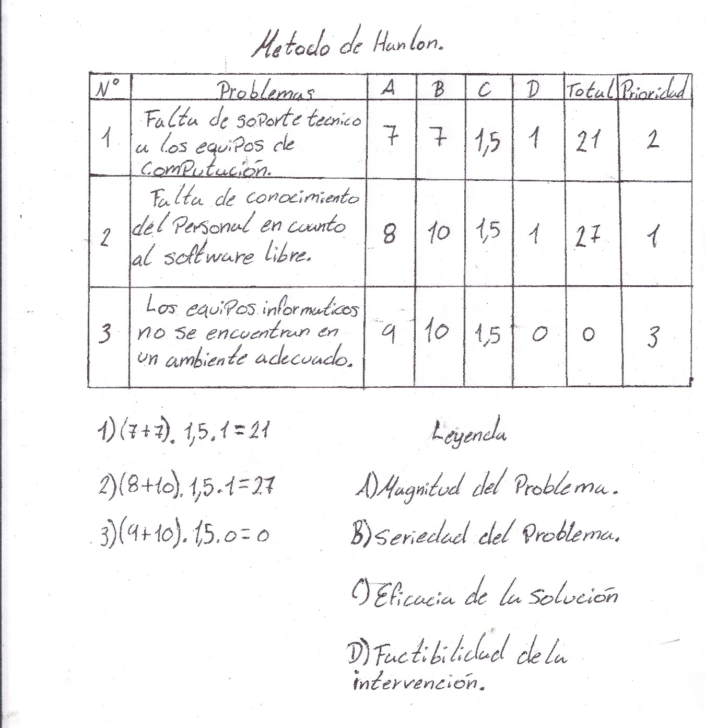

I. Plan Instruccional.

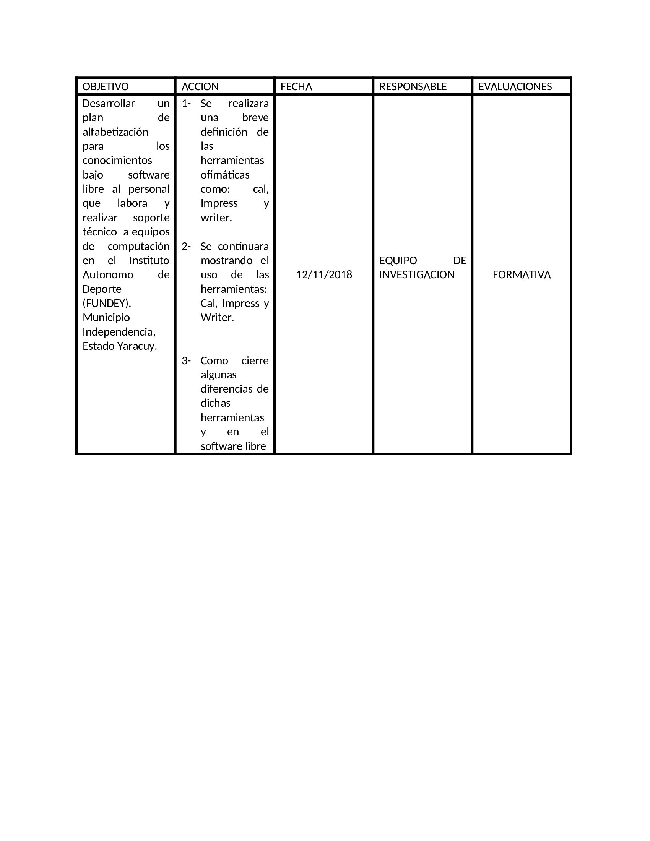

J. Manual de Fallas.

